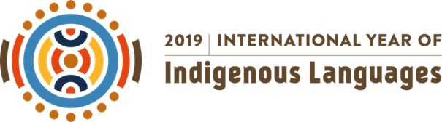

Gielevahkoe/ Giällavahkkuo/ Giellavahkko/ Giellavahkku/Språkveckan vecka 43.
Förenta nationerna (FN) har utlyst 2019 som det Internationella året för urfolksspråk - IYIL2019.
2 680 av världens 7 000 språk riskerar att försvinna och med det även dess kulturer. Alla våra samiska språk är hotade och under Urfolksspråkåret önskar vi synliggöra betydelsen av språken för samisk kultur, identitet, historia, traditionell kunskap och samhällsutveckling.
Vi har tidigare skrivit till er om att vecka 43 är utnämnd till samisk språkvecka och många språkarrangemang kommer anordnas denna vecka runt om i Sverige och i Norge. Vi från Samiskt språkcentrum vill bidra genom att bjuda in till samiskt språkkafé.
Nu har vi genom lottning, se bifogad film, valt ut fem samiska förvaltningskommuner som vi vill ordna språkkafé tillsammans med under vecka 43 (21/10, 22/10, 23/10 eller 24/10)!
De kommuner som vi valt är Sorsele kommun, Umeå kommun, Stockholms kommun, Kiruna kommun och Arvidsjaur kommun.
Vi tänker oss att ni från förvaltningskommunen ordnar annons, lokal och fika. Två från språkcentrum kommer till respektive kommun och vi ordnar tillsammans med er ett program för kvällen.
Är ni intresserade?
Hör av er till oss senast måndag 7/10 så gör vi en plan!
Ann-Charlotte Sjaggo ann-charlotte.sjaggo@sametinget.se
Laila Wilks laila.wilks@sametinget.se
Samiskt språkcentrum/ Saemien gïelejarnge/ Sámien giällaguavdátje/ Sáme giellaguovdátj/ Sáme giellaguovdásj/ Sámi giellaguovddáš
